МБУК Центральная библиотека МР Благоварский район
Методический отдел

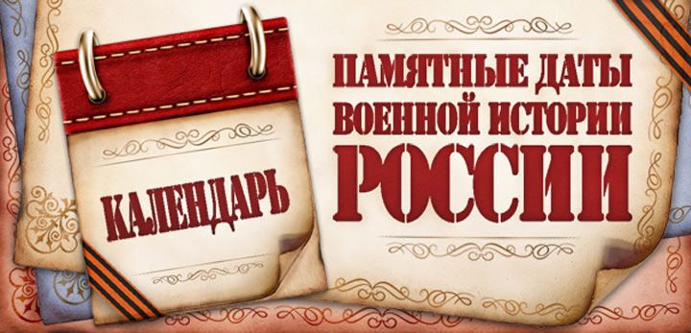

Буклет
Дни воинской славы России в 2020 году

с. Языково, 2020г.

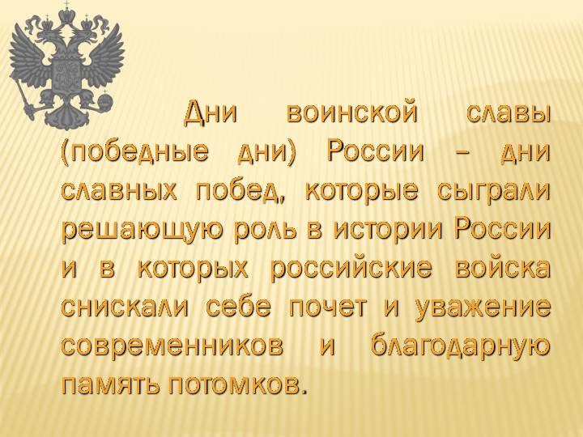

Уважаемые читатели!
Традиционно в 2020 году дни воинской славы в России будут посвящены памяти великих подвигов русских солдат, совершенных в разные временные периоды. Приурочены они обычно битвам, военным сражениям и другим важным событиям, которые играют весомую роль в истории народа и государства. Дни воинской славы – это повод для памяти, почтения и уважения к военнослужащим и мирным гражданам, принимавшим участие в противостояниях. Список дат был утвержден на законодательном уровне в 1995 году. Периодически в него вносятся изменения. С учетом внесения последних поправок и изменений ныне отмечается 17 важных дат. Некоторые даты дней воинской славы не совпадают с историческими датами из-за смещения на 13 дней, возникшего в результате перехода с юлианского на григорианский календарь.
В дни воинской славы будут проведены различные мероприятия. В эти дни обязательно чтят солдат сухопутных, морских и других войск. Наиболее масштабные празднования устраивают 9 мая. На Красной площади проводят парад военной техники. На него участники съезжаются с разных уголков страны. Обязательно чтится память павших воинов. К памятникам и мемориалам несут цветы и свечи, читают молитвы. Ветеранов приглашают на торжественные мероприятия, которые проходят во многих городах. Праздник обязательно заканчивается салютом. Запускают салют в честь военных и на День Защитника Отечества, а вот остальные даты отмечаются более скромно....

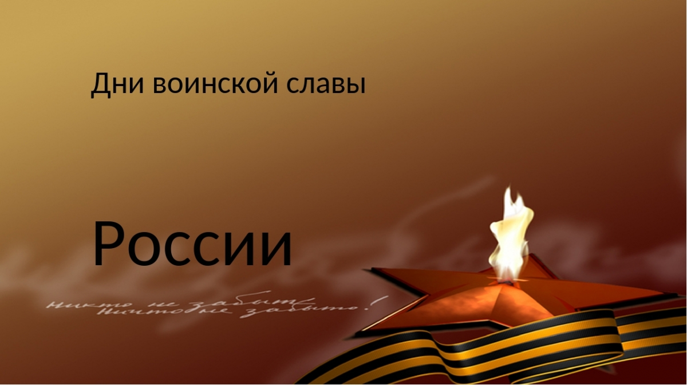

В дни воинской славы также устраивают следующие мероприятия: проводят реконструкцию исторических сражений. Для этого участники готовят костюмы, детально изучают исторические факты, чтобы максимально достоверно воспроизвести события минувших лет. Реконструкции обычно устраивают волонтеры или активисты, поэтому вход на них бесплатный. Организовывают выставки на историческую тематику. В зависимости от даты на выставке может быть представлена военная техника, обмундирование, оружие и др. Некоторые музеи делают бесплатным вход. Устраивают показательные выступления военных. Программа мероприятий в таком случае обычно дополняется спортивными соревнованиями, поеданием солдатской каши и другими развлечениями. По телевидению показывают документальные и художественные фильмы, посвященные событиям дней воинской славы. В газетах и журналах печатают заметки о сражениях и их роли в истории России. Если подвиг солдат имеет круглую дату, устраивают масштабные празднования с концертами, салютами и другими торжественными мероприятиями....
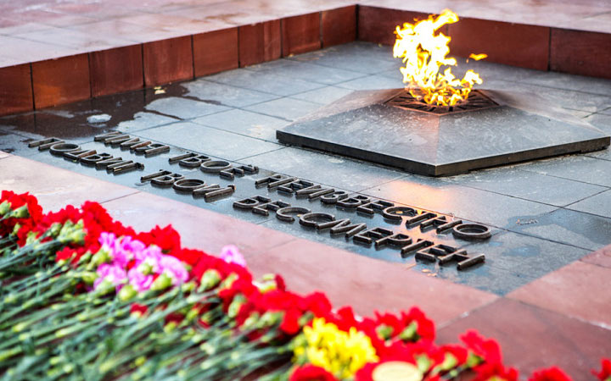

Узнать, какого числа будут дни воинской славы России в 2020 году, можно из приведенного ниже списка:
27.01.20 – снятие блокады с Ленинграда в 1944 году. В ходе 872-дневной изоляции города от внешнего мира погибли миллионы людей не только от регулярных бомбардировок немцев, но и голода, вызванного отсутствием продуктов питания.
02.02.20 – Сталинградская битва в 1943 году. Великое сражение против фашистов, в котором советские солдаты проявили настоящую доблесть.
23.02.20 – День Защитника Отечества.
18.04.20 – Ледовое побоище 1242-го года. Воины сражались против немцев, защищая родную землю, под командированием Александра Невского.
09.05.20 – День Победы в Великой Отечественной войне, которая продолжалась с 1941 по 1945 год.
07.06.20 – Чесменское сражение в 1770 году. В противостоянии с турками русским морякам удалось одержать победу, хотя численность и вооружение кораблей уступали вражескому флоту.
10.06.20 – битва под Полтавой в 1709 году. Солдаты войск Петра Первого смогли проявить свой ум, смелость и отвагу. Они победили врага, хотя вооружение у них было более слабое.
09.08.20 – Гангутское сражение в 1714 году. Впервые флот Петра Первого смог показать свою силу и выиграть противостояние со шведами....
23.08.20 – Курская битва 1943-го года. Важнейшее противостояние, которое кардинально изменило ход Второй мировой войны.
08.09.20 – Бородинское сражение в 1812 году. Битва против французов прошла во главе с Кутузовым.
11.09.20 – сражение возле мыса Тендра 1790-го года. Одна из главных битв против турков, проведенных Ушаковым.
21.09.20 – Куликовская битва 1380 года. Разгром монголо-татарской орды под руководством Дмитрия Донского. События этого дня позволили прекратить набеги врагов, которые уничтожали целые поселения.
04.11.20 – День народного единства. Молодой праздник, который стали отмечать только с 2005 года.
07.11.20 – проведение парада в честь годовщины Великой Октябрьской революции.
01.12.20 – битва около мыса Синоп в 1853 году. Одна из последних великих битв с участием парусных кораблей.
05.12.20 – начало Московской битвы в 1941 году. Сражение происходило в два этапа. Сначала советская армия смело держала оборону, а после наступала на врага.
24.12.20 – взятие Измаила в 1790 году....

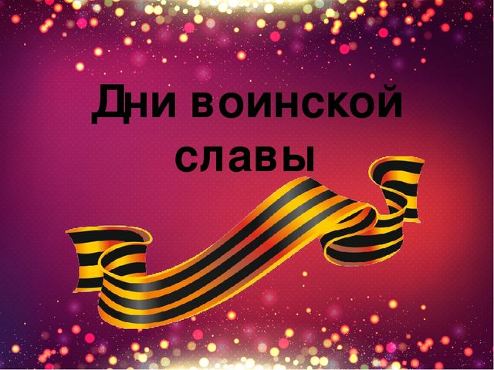
Русский человек всегда был мирным жителем планеты. Просторна и прекрасна его родная земля. На ней он всегда добросовестно трудился, растил детей, радовался солнцу, протягивал руку дружбы соседям. Он мужественно защищал свою землю от захватчиков.

Держава армией крепка,
А армия – солдатом.
В солдате сила высока,
Коль помнит это свято.
Россия славилась всегда
Солдатами своими.
Да, знают прошлые года,
Сколько побед за ними.

Составила библиограф Ткачева И.Н.

